**БАГ РЕПОРТ ЗА 4 СПРИНТ**

Выполнил Михаленя С.А.

1. Если на вкладке «create» написать максимальную по количеству слов заметку, и масштабировать окно браузера, то надпись заметки вылезет за элемент. Браузер Google Chrome

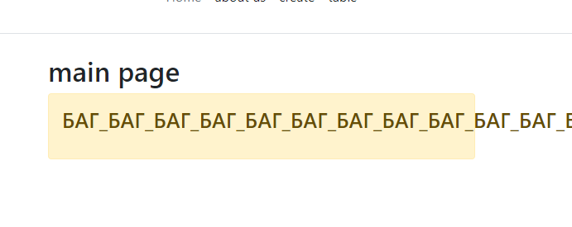

1. При отправке запроса на несуществующий айди преподавателя крашится страница расписания (Крашится именно с вводом не существующего айди, на текст и другие символы не реагирует)

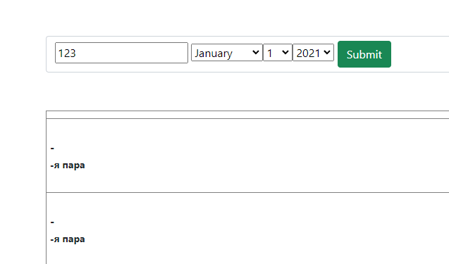

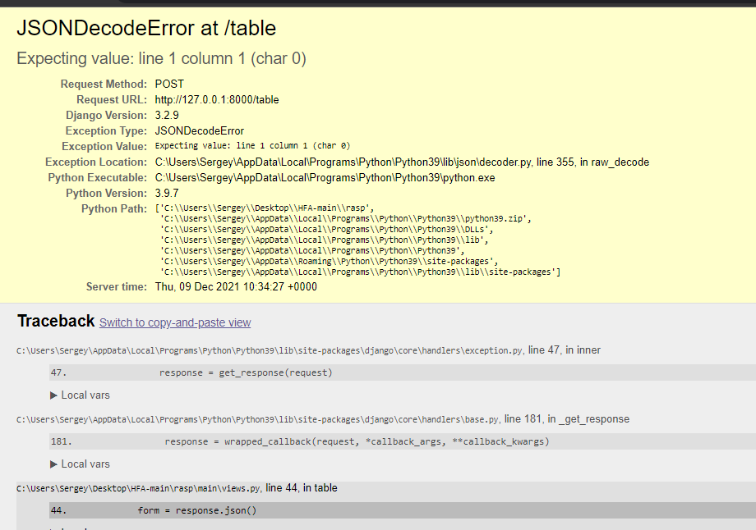

1. Если найти айди преподавателя, у которого нет пар в этот день, то выведет ошибку «Сначала введите id»

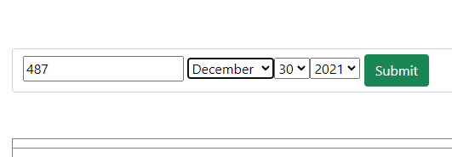

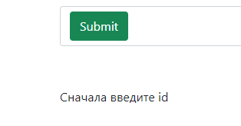

1. После поиска по айди расписания конкретного преподавателя, когда оно отображается пропадает поле ввода айди и даты

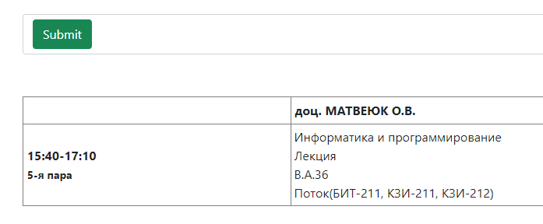

1. На странице отображения расписания по лектору не отображается дата и день недели

